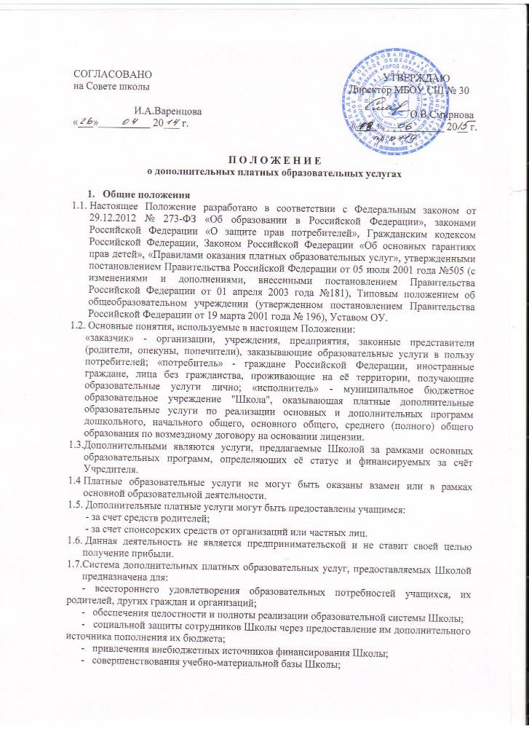- социальной защиты обучающихся через назначение именных стипендий, выплату поощрительных премий за особые заслуги в различных областях знаний и оказание им материальной помощи.
1.8. Характер платных дополнительных образовательных услуг:
- создание дошкольных групп по подготовке и адаптации к условиям школьной жизни до поступления их в школу;
- репетиторство с отдельными группами учащихся (в данные группы не могут входить учащиеся Школы); занятия по углубленному изучению предметов, обучение по дополнительным образовательным программам; обучение по программам дополнительного образования детей, преподавание специальных курсов и циклов дисциплин; оздоровительная деятельность
  - Перечень платных дополнительных образовательных услуг ежегодно принимается Советом образовательного учреждения и утверждается приказом директора школы. В перечень платных дополнительных услуг не могут входить программы дополнительного образования детей, реализация которых в данном учебном году осуществляется за счёт средств Учредителя.

- Порядок предоставления платных дополнительных образовательных услуг
  - Платные дополнительные образовательные услуги предоставляются в Школе только при наличии и в соответствии с действующей лицензией.
  - Платные дополнительные образовательные услуги осуществляются за счет внебюджетных средств и не могут быть оказаны взамен и в рамках основной образовательной деятельности, финансируемой за счет средств бюджета.
  - Школа изучает потребность населения в платных дополнительных образовательных услугах и ведет их учет.
  - Школа обеспечивает Заказчика и Потребителя бесплатной, доступной и достоверной информацией, включающей в себя сведения о местонахождении учреждения, наличии лицензии на право ведения образовательной деятельности, режиме его работы, перечне платных дополнительных образовательных услуг с указанием их стоимости, об условиях предоставления и получения этих услуг, включая сведения о льготах для отдельных категорий потребителей.
  - Школа создает условия для реализации платных дополнительных образовательных услуг, гарантируя при этом охрану жизни, безопасность здоровья потребителей и обеспеченность квалифицированными кадрами.
  - Платные дополнительные образовательные услуги оказываются на основании заключенных договоров и трудовых соглашений, перед оформлением которых стороны должны ознакомиться с настоящим Положением и руководствоваться им.
  - Соглашение о предоставлении платных дополнительных образовательных услуг оформляется договором между исполнителем и заказчиком и (или) потребителем, в котором отражается характер оказываемых услуг, регламентируются условия и сроки получения услуг, порядок расчетов, права, обязанности и ответственность сторон и иные условия. Размер и условия оплаты предоставляемых платных дополнительных образовательных услуг в договоре определяется по соглашению между исполнителем и заказчиком и (или) потребителем.
2.8. Для введения платных дополнительных образовательных услуг:
- Проводится анкетирование среди родителей для выяснения спектра платных дополнительных образовательных услуг, которые они хотят получить в Школе.
- Составляется перечень платных дополнительных образовательных услуг, соответствующий желанию родителей и возможностям Школы в соответствии с действующей лицензией.
- Издаётся приказ по Школе об организации платных дополнительных образовательных услуг в текущем учебном году, где утверждаются перечень услуг, регламент работы, расписание, статус работников, ответственных за сохранность жизни и здоровья детей, а также за соблюдение санитарно-гигиенических правил и техники безопасности.
- Утверждаются образовательные программы.
- Заключаются трудовые соглашения со специалистами, которые будут оказывать платные дополнительные образовательные услуги.
- Заключаются договора с родителями на оказание платных дополнительных образовательных услуг.
- На оказание платных дополнительных образовательных услуг, предусмотренных договором, может быть составлена смета. Составление такой сметы по требованию заказчика, потребителя или исполнителя обязательно. В этом случае смета становится частью договора.
  - Моментом оплаты за предоставляемые по договору платные дополнительные образовательные услуги считается дата поступления денежных средств в кассу Школы (оплата услуг удостоверяется Исполнителем квитанцией по форме №10, код 0504510) с последующим перечислением их на расчетный счет Школы в банке;
При длительных задержках родителями оплаты стоимости услуг (более 2 месяцев) на основании представления Совета Школы договор с ними расторгается и ребенок исключается из числа учащихся, пользующихся платными дополнительными образовательными услугами и к занятиям не допускается.
  - Взносы спонсоров (физических лиц и учреждений) производятся на основе договоров. Оплата услуг педагогических и иных работников производится на основе заключенных с ними договоров гражданско-правового характера на возмездное оказание услуг. Оплата труда директора школы производится в процентном отношении по приказу вышестоящей организации в размере 5-10%. Оплата труда кураторов, главного бухгалтера, бухгалтеров, а также иных сотрудников производится согласно штатному расписанию, утвержденному директором школы.

- Основные права и обязанности исполнителя, заказчика и потребителей платных услуг
3.1. Исполнитель имеет право:
- рекламировать свою деятельность по предоставлению услуг;
- выбирать способ исполнения услуг, который может составлять коммерческую тайну;
- согласовывать условия договора на оказание услуг;
- получать вознаграждение, компенсацию затрат, понесённых в результате расторжения договора по инициативе Заказчика и Потребителей;
- получать информацию органов государственной власти и органов местного самоуправления о нормах и правах оказания услуг;
- обжаловать в суде решение об отказе ведения платных дополнительных образовательных
услуг.
3.2. Исполнитель обязан:
- довести до Заказчика и (или) Потребителя (в том числе путем размещения в удобном для обозрения месте) информацию, содержащую следующие сведения:
а) наименование и место нахождения (юридический адрес) Исполнителя, а также сведения о наличии лицензии на право ведения образовательной деятельности и свидетельства о государственной аккредитации с указанием регистрационного номера, срока действия и органа, их выдавшего;
б) уровень и направленность реализуемых основных и дополнительных образовательных программ, формы и сроки их освоения;
в) перечень образовательных услуг, оказываемых за основную плату по договору, а также стоимость образовательных услуг, оказываемых за дополнительную плату, и порядок их оплаты;
г) порядок приёма и требования к поступающим;
- заключить договор при наличии возможности оказания запрашиваемой Заказчиком (Потребителем) платной дополнительной образовательной услуги;
- выполнять услуги с высоким качеством и в полном объеме согласно договору.
- не отказывать в выполнении услуг Заказчику и Потребителю без уважительных причин;
- возместить материальный ущерб Заказчику и Потребителю, полученный в результате некачественного оказания услуг;
- предупредить об условиях, при которых наступает опасность нанесения ущерба здоровью людей или имуществу в процессе оказания услуг;
3.3. Заказчик (Потребитель) имеют право:
- получать достоверную информацию о реализуемых услугах, выбирать исполнителя услуг;
- требовать от исполнителя качественного выполнения услуг, соответствующих договору;
- расторгнуть договор об оказании платных дополнительных образовательных услуг в любое время, если в установленный договором срок недостатки оказанных образовательных услуг не устранены исполнителем либо имеют существенный характер.
3.4. Заказчик и Потребитель обязаны:
- согласовать все условия договора об оказании услуг с Исполнителем;
- принимать выполнение услуги в срок и в порядке, предусмотренные договором;
- своевременно оплачивать оказанные услуги в порядке и сроки, установленные в договоре;
- возмещать Исполнителю расходы за выполненную работу и прямые убытки, причиненные расторжением договора, на безопасность услуги.

- Льготы

Следующим категориям потребителей предоставляются льготы:

- опекаемым, сиротам – 30% от установленной стоимости ПДОУ;

- детям сотрудников школы – 30% от установленной стоимости ПДОУ.

- Порядок рассмотрения споров

Все споры, возникающие из данного Положения, разрешаются в соответствии

гражданским Кодексом РФ и Законом о защите прав потребителей.

